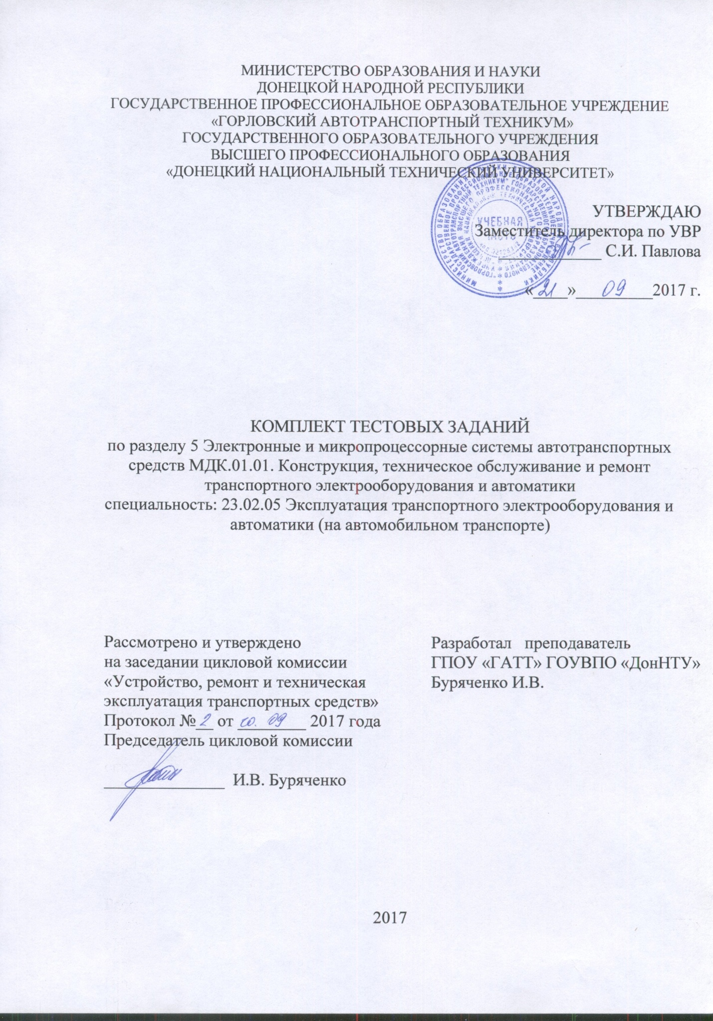

Знания и умения, проверяемые при контроле в процессе тестирования:
З1 - физические принципы работы, устройство, конструкцию, технические характеристики, области применения, правила эксплуатации транспортного электрооборудования и автоматики;
З2 - устройство и работу электронных систем транспортного электрооборудования, их классификацию, назначение и основные характеристики;
У1 - организовывать эксплуатацию транспортного электрооборудования и автоматики.

Вопросы к тестовому контролю знаний

- Какие электронные компоненты наиболее широко применяются в качестве переключателей постоянного тока в электронных системах автомобилей.
- Каково назначение резисторов в электрических схемах.
- Какой из указанных элементов электронных регуляторов напряжения контролирует напряжение в бортовой сети автомобилей.
- Какой из указанных элементов электронных регуляторов напряжения непосредственно управляет током обмотки возбуждения генератора.
- Какой из указанных элементов электронных регуляторов напряжения гасит Э.Д.С. самоиндукции обмотки возбуждения генератора.
- Каково назначение электромагнитной форсунки двигателя с центральным впрыском топлива.
- Каково назначение электромагнитной форсунки двигателя с распределенным впрыском топлива.
- Каково назначение электробензонасоса инжекторного двигателя.
- Каково назначение контроллера микропроцессорной системы управления двигателем.
- Какие условия необходимые для работы двигателя автомобиля на режиме принудительного холостого хода.
- Для чего предназначен электромагнитный клапан экономайзера принудительного холостого хода.
- Какой сигнал используется для определения частоты вращения коленчатого вала в системе экономайзера принудительного хода автомобилей ВАЗ 2107, ВАЗ 2108.
- Для чего предназначена антиблокировочная система тормозов автомобиля.
- Основным для контроллера антиблокировочной системы тормозов является сигнал…
- Электронная система управления стеклоочистителем обеспечивает…
- Какие дополнительные датчики необходимы для работы бортового компьютера перспективных марок автомобилей семейства ВАЗ.
- Какие датчики входят в электронную систему управления подвеской.
- Какие датчики входят в систему автоматической блокировки дверей автомобиля.
- Какие датчики входят в электронную систему управления положением фар.
- Какие основные функции иммобилайзера.
- Какие основные датчики входят в систему охранной сигнализации автомобиля.
- Какой способ управления иммобилайзером наиболее надежен.
- Каково основное назначение навигационных систем автомобилей.
- Какой тип датчика угловой скорости колеса автомобиля наиболее удобен и надежен.
- С какой целью применяется экранирование проводов датчиков в электронных системах автомобилей.

Тестовые задания

Вопрос №1
Какие электронные компоненты наиболее широко применяются в качестве
переключателей постоянного тока в электронных системах автомобилей.
1. Тиристоры.
2. Динисторы.
3. Транзисторы.
4. Диоды.

Вопрос №2
Каково назначение резисторов в электрических схемах.
1. Усиление тока.
2. Стабилизация тока.
3. Уменьшение тока.
4. Генерация тока.

Вопрос №3
Какой из указанных элементов электронных регуляторов напряжения контролирует напряжение в бортовой сети автомобилей.
1. Диод.
2. Транзистор.
3. Конденсатор.
4. Стабилитрон.

Вопрос №4
Какой из указанных элементов электронных регуляторов напряжения непосредственно управляет током обмотки возбуждения генератора.
1. Стабилитрон.
2. Конденсатор.
3. Диод.
4. Транзистор.

Вопрос №5
Какой из указанных элементов электронных регуляторов напряжения гасит
Э.Д.С. самоиндукции обмотки возбуждения генератора.
1. Резистор.
2. Конденсатор.
3. Диод.
4. Транзистор.

Вопрос №6
Каково назначение электромагнитной форсунки двигателя с центральным
впрыском топлива.
1. Впрыск топлива в цилиндр.
2. Впрыск топлива в зону впускного клапана.
3. Впрыск топлива в зону перед дроссельной заслонкой.
4. Впрыск топлива в зону после дроссельной заслонки.

Вопрос №7
Каково назначение электромагнитной форсунки двигателя с распределенным впрыском топлива.
1. Впрыск топлива в цилиндр.
2. Впрыск топлива в зону впускного клапана.
3. Впрыск топлива в зону перед дроссельной заслонкой.
4. Впрыск топлива в зону после дроссельной заслонки.

Вопрос №8
Каково назначение электробензонасоса инжекторного двигателя.
1. Подача топлива к карбюратору.
2. Подача топлива под давлением к электромагнитным форсункам.
3. Подача топлива в цилиндр двигателя.
4. Подача топлива во впускной коллектор двигателя.

Вопрос №9
Каково назначение контроллера микропроцессорной системы управления
двигателем.
1. Управление впрыском топлива.
2. Управление системой зажигания.
3. Управление впрыском топлива и зажиганием.
4. Управление режимом принудительного холостого хода двигателя.

Вопрос №10
Какие условия необходимые для работы двигателя автомобиля на режиме
принудительного холостого хода.
1. Педаль газа нажата, частота вращения коленчатого вала более 1200 мин. 2. Педаль газа отпущена, частота вращения коленчатого вала менее 1200 мин.
3. Педаль газа нажата, частота вращения коленчатого вала менее 1200 мин 4. Педаль газа отпущена, частота вращения коленчатого вала более 1200 мин.

Вопрос №11
Для чего предназначен электромагнитный клапан экономайзера принудительного холостого хода.
1. Для открытия и закрытия канала главной дозирующей системы карбюратора.
2. Для подачи воздуха в систему холостого хода карбюратора.
3. Для подачи топлива к ускорительному насосу.
4. Для подачи топливовоздушной эмульсии к выходным отверстиям системы холостого хода.
Вопрос №12
Какой сигнал используется для определения частоты вращения коленчатого вала в системе экономайзера принудительного хода автомобилей ВАЗ 2107, ВАЗ 2108.
1. Сигнал индуктивного датчика частоты вращения коленчатого вала.
2. Сигнал магнитно-индукционного датчика системы зажигания(датчика Холла).
3. Сигнал тахогенератора.
4. Импульсы напряжения на первичной обмотке катушки зажигания.

Вопрос №13
Для чего предназначена антиблокировочная система тормозов автомобиля.
1. Для исключения блокировки колёс автомобиля при торможении с целью
улучшения управляемости, при некотором увеличении тормозного пути.
2. Для уменьшения тормозного пути на сухих и скользких дорогах и повышения устойчивости и управляемости автомобиля при экстренном торможении.
3. Для уменьшения усилия на педали тормоза.
4. Для исключения «складывания» тягача и прицепа при экстренном торможении.

Вопрос №14
Основным для контроллера антиблокировочной системы тормозов является сигнал…
1. измерителя поступательной скорости автомобиля.
2. датчика вращения коленчатого вала двигателя.
3. датчиков частоты вращения колес автомобиля.
4. датчика вращения вторичного вала коробки перемены передач.

Вопрос №15
Электронная система управления стеклоочистителем обеспечивает…
1. автоматическое включение и выключение стеклоочистителя через интервалы времени задаваемые водителем.
2. автоматические включения стеклоочистителя при загрязнении лобового
стекла.
3. автоматическое включение стеклоочистителя при загрязнении лобового
стекла и его увлажнении.
4. защиту электродвигателя стеклоочистителя от перегрузок.

Вопрос №16
Какие дополнительные датчики необходимы для работы бортового компьютера перспективных марок автомобилей семейства ВАЗ.
1. Датчики частоты вращения коленчатого вала и расхода воздуха
2. Датчики положения дроссельной заслонки и педали муфты сцепления
3. Датчики скорости движения автомобиля и расхода топлива.
4. Датчики частоты вращения колёс и положения педали тормоза.

Вопрос №17
Какие датчики входят в электронную систему управления подвеской.
1. Датчики частоты вращения коленчатого вала и положения педали муфты
сцепления.
2. Датчики положения рулевого колеса, педали тормоза и скорости автомобиля.
3. Датчики частоты вращения колёс, крена кузова и хода подвески.
4. Датчики температуры и относительной влажности воздуха.

Вопрос №18
Какие датчики входят в систему автоматической блокировки дверей автомобиля.
1. Датчики скорости, ускорения и качания автомобиля, состояния дверей.
2. Датчики частоты вращения ведущих колес автомобиля и положения рулевого колеса.
3. Датчики положения переднего и заднего моста.
4. Датчики угла открытия дверей автомобиля и деформации элементов кузова.

Вопрос №19
Какие датчики входят в электронную систему управления положением фар.
1. Датчики положения фар ближнего света.
2. Датчики света фар встречных транспортных средств.
3. Датчики положения переднего и заднего мостов относительно кузова.
4. Датчики угла поворота рулевого колеса.

Вопрос №20
Какие основные функции иммобилайзера.
1. Блокировка системы зажигания и включения звуковой сигнализации при
срабатывании датчиков охранной сигнализации.
2. Блокировка цепей системы зажигания, пуска и питания по сигналу электронного ключа управляемого владельцем.
3. Автоматическая блокировка трансмиссии автомобиля в отсутствии владельца.
4. Автоматическая блокировка рулевого управления автомобиля в отсутствии владельца.

Вопрос №21
Какие основные датчики входят в систему охранной сигнализации автомобиля.
1. Датчики ускорения и скорости автомобиля.
2. Датчики частоты вращения двигателя и вторичного вала коробки перемены передач.
3. Датчики состояния дверей, капота, крышки багажника и качания кузова.
4. Датчики положения педали газа, муфты сцепления и рычага коробки перемены передач.

Вопрос №22
Какой способ управления иммобилайзером наиболее надежен.
1. Радиобрелком.
2. Кнопочным пультом размещенным в салоне автомобиля.
3. Скрытым переключателем в салоне.
4. Электронным ключом с гнездом размещенным в салоне автомобиля.

Вопрос №23
Каково основное назначение навигационных систем автомобилей.
1. Автоматическая проводка автомобиля по заданному маршруту.
2. Представление информации о местоположении автомобиля.
3. Представление информации о дорожной обстановке на выбранном маршруте движения.
4. Представление информации о погодных условиях на маршруте движения.

Вопрос №24
Какой тип датчика угловой скорости колеса автомобиля наиболее удобен и надежен.
1. Магнитоиндукционный (на эффекте Холла).
2. Фотоэлектрический инфракрасного диапазона.
3. Магнитоэлектрический пальчикового типа.
4. Герконовый с вращающимся магнитом.

Вопрос №25
С какой целью применяется экранирование проводов датчиков в электронных системах автомобилей.
1. Для уменьшения уровня излучаемых оборудованием радиопомех.
2. Для защиты проводов от механических повреждений.
3. Для обеспечения повышенной термостойкости проводов.
4. Для защиты сигналов датчиков от внешних электромагнитных и электрических помех.

Ключи правильных ответов к тестовым заданиям
№ задания | Вариант ответа | № задания | Вариант ответа
1 | 3 | 14 | 3
2 | 3 | 15 | 3
3 | 4 | 16 | 4
4 | 4 | 17 | 3
5 | 3 | 18 | 2
6 | 3 | 19 | 3
7 | 4 | 20 | 2
8 | 2 | 21 | 1
9 | 3 | 22 | 4
10 | 2 | 23 | 2
11 | 4 | 24 | 3
12 | 4 | 25 | 4
13 | 2 | -

Перечень объектов контроля и оценки при выполнении тестового задания

Наименование объектов контроля и оценки | Основные показатели оценки результата
З1 - физические принципы работы, устройство, конструкцию, технические характеристики, области применения, правила эксплуатации транспортного электрооборудования и автоматики | Демонстрация знания физических принципов работы, устройства, конструкции, технических характеристик, области применения, правил эксплуатации транспортного электрооборудования и автоматики

Шкала оценки образовательных достижений

при выполнении тестового задания

Процент результативности (правильных ответов) | Оценка уровня подготовки
 | балл  (отметка) | вербальный аналог
91-100 % | 5 | отлично
75-90 % | 4 | хорошо
61-74 % | 3 | удовлетворительно
менее 60 % | 2 | неудовлетворительно

Преподаватель
ГПОУ «ГАТТ» ГОУВПО «ДонНТУ» И.В. Буряченко

